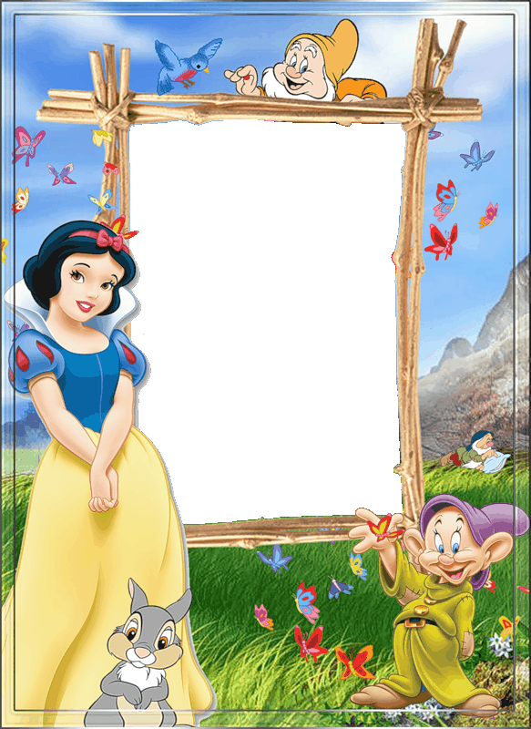
Муниципальное дошкольное образовательное автономное учреждение
центр развития ребенка - детский сад «Аленький цветочек»

Краткосрочный творческий проект
«Сказка о том,
как мы живём»

Выполнила воспитатель
Иванова О.М.

г. Пыть – Ях
2017г

Введение
Чтобы сказки не обидеть
Надо их почаще видеть.
Их читать и рисовать
Их любить и в них играть.
Сказки всех отучат злится,
И научат веселится.
Быть скромнее и добрее,
Терпеливее и мудрее.

Сказка - необходимый элемент духовной жизни ребёнка. Входя в мир чудес и волшебства, ребёнок погружается в глубины своей души. Русские народные сказки, вводя детей в круг необыкновенных событий, превращений, происходящих с их героями, выражают глубокие моральные идеи. Они учат доброму отношению к людям, показывают высокие чувства и стремления. К.И.Чуковский писал, что цель сказочника, и в первую очередь народного – «воспитать в ребенке человечность – эту дивную способность человека волноваться чужим несчастьям, радоваться радостям другого, переживать чужую судьбу, как свою».
Встреча детей с героями сказок не оставит их равнодушными. Желание помочь попавшему в беду герою, разобраться в сказочной ситуации – всё это стимулирует умственную деятельность ребёнка, развивает интерес к предмету. В результате сопереживания у ребёнка появляются не только новые знания, но и самое главное - новое эмоциональное отношение к окружающему: к людям, предметам, явлениям. Из сказок дети черпают множество познаний: первые представления о времени и пространстве, о связи человека с природой, предметным миром. Дети старшего дошкольного возраста сталкиваются с такими сложнейшими явлениями и чувствами, как жизнь и смерть, любовь и ненависть; гнев и сострадание, измена и коварство. Форма изображения этих явлений особая, сказочная, доступная пониманию ребенка, а высота проявлений, нравственный смысл остаются подлинными, «взрослыми». Поэтому те уроки, которые дает сказка, — это уроки на всю жизнь и для больших, и для маленьких.
Язык сказок отличается большой живописностью: в нем много метких сравнений, эпитетов, образных выражений, диалогов, песенок, ритмичных повторов, которые помогают ребенку запомнить сказку.
Актуальность.
Как сделать так, чтобы дети полюбили чтение художественной литературы. Как научить детей думать, рассуждать. Когда ребенок откажется от просмотра мультфильма и отдаст предпочтение книге. Только тогда, когда он будет жить вместе с героями, сопереживать в трудностях и неудачах, радоваться в счастливые моменты. А воспитание детей потребность в чтении, любовь к чтению начинается со сказки.
Сказка это благоприятный и ничем незаменимый источник нравственного воспитания детей, так как в ней отражена вся реальная жизнь со злом и добром, счастьем и горем. Она открывает и объясняет ребенку жизнь общества и природы, мир человеческих отношении, чувств и взаимоотношении. Она развивает мышление и воображение ребенка, обогащает его эмоции, дает прекрасные образы литературного языка.
Проведя опрос среди детей и родителей в нашей группе мною было выявлено, что:
1.Большинство детей знают очень мало русских народных сказок.
2.Родители, в силу своей занятости мало читают детям.
3. Некоторые родители в силу своей некомпетентности не знают, какие сказки читать детям в этом возрасте.
Таким образом, для повышения интереса к книге, любви к чтению, к творчеству, к развитию умения сочинять свои сказки и изображать их в рисунках мною был разработан проект по созданию книги «Сказка о том, как мы живём», развивающий устойчивый интерес к сказке как к произведению искусства. Образные, яркие выражения, сравнения, «сказочные» языковые средства способствующие развитию выразительности речи, а также творчеству самих детей, повышают степень включенности детей старшего дошкольного возраста в книжную культуру.

Цель
- развитие устойчивого интереса к сказке как к произведению искусства; раскрытие ценности совместного творчества детей и их родителей.

Задачи
-помочь детям развивать сюжет, использовать «сказочные» языковые средства; формировать творческое рассказывание, умение раскрывать тему, подчинять свою сказку определённой (основной) мысли
-развивать традиции семейного чтения;
-развивать диалогическую речь;
-развивать мелкую моторику пальцев рук, кистей;
-развивать способность детей отличать хорошее от плохого, в сказке и в жизни, умение делать нравственный выбор;
-создавать атмосферу эмоционального комфорта, взаимопонимания и поддержки; прививать умение прийти на помощь в трудную минуту;
- создавать условия для совместной творческой деятельности детей.

Участники проекта: дети подготовительной группы, родители, воспитатель.

Тип проекта: краткосрочный, творческий, групповой.

Продолжительность: 2 недели.

Ожидаемый результат
- создать книгу «Сказка о том, как мы живём» .
-использование в речи «сказочных» языковых средств;
-приобщение детей и родителей к чтению сказок;
-развитие творческой активности детей, освоение детьми дошкольного возраста различных видов творчества.
-обогащение словаря детей, совершенствование диалогической речи, использование в речи разнообразных языковых средств.
-формирование коммуникативных способностей, эмпатии.
При разработке проекта мы ориентировались на следующие принципы:
- принцип поэтапного преодоления трудностей ;
- принцип преемственности предусматривает сохранение связи стадий обучения различных по содержанию и способам осуществления.
- принцип наглядности активизирует мыслительную деятельность и формирует чувственный образ.
- принцип межпредметных связей способствует использованию сведений из других разделов программы

Этапы реализации проекта:
I этап подготовительный:
1.Изучение психолого-педагогической и научно-методической литературы по теме проекта.
2.Составление тематического плана.
3.Анкетирование родителей.
4.Составление картотеки загадок, присказок, пословиц о сказках.
5. Создание альбома «Сказочные герои».
6. Подготовка материала для книги: фото группы, сказки собственного сочинения детей и родителей.
7. Создание альбома детских рисунков «Сказка о моей группе».

II этап –формирующий
1. Реализации основных видов деятельности
2.Разработка конспектов занятий и их проведение.
3.Создание материальной базы (изготовление пособий для оснащения педагогического процесса, пополнение методической и художественной литературой).

Содержание работы с детьми.
1. Просмотр презентации «Устное народное творчесвтво».
2.Беседа «Сказки добрые друзья».
3. Чтение разных сказок.
4. Словесное рисование детьми по прочтении текста характеров героев, обстановки, «интерьера» сказки.
5. Разучивание присказок, поговорок, пословиц о сказках, сказочных героях.
6. Рассматривание иллюстраций разных художников к сказкам.
7. Выполнение самостоятельных и совместно с родителями творческих работ. в течении проекта.
8.Викторина «»
Тематический план
Вид реализуемой деятельности | Форма организации
Беседа «Сказки добрые друзья». | беседа
Чтение разных сказок. | ООД, совместная деятельность
Словесное рисование детьми по прочтении текста характеров героев, обстановки, «интерьера» сказки. | Совместная деятельность
Разучивание присказок, поговорок, пословиц о сказках, сказочных героях. | Игровая деятельность
Пересказ прочитанных сказок, их инсценирование. | Совместная деятельность
Рассматривание иллюстраций разных художников к сказкам. | ООД
Рисование на тему «Моя любимая сказка». | ООД
Лепка сказочных героев | ООД
Выполнение самостоятельных и совместно с родителями творческих работ. | Совместная деятельность
Посещение театрализованных мероприятии. | экскурсия
Итоговое занятие «Викторина по сказкам» | Совместная деятельность

Реализуемые мероприятия.
Чтение художественной литературы:
Гуси-лебеди.
Хаврошечка.
Царевна-лягушка.
Иван-цареевич.
Василиса Прекрасная
СД Дидактические игры:
«Кто лишний», «Кого не хватает?»
«Из какой сказки фраза?»
«Что сначала, что потом?» или «Собери сказку по порядку и наоборот)»
«Попробуй на вкус», «Сложи из частей»
«Назови сказку по предмету» (например, яблоко: «Гуси-лебеди», «Хаврошечка»...)
«Назови ласково», «Есть или нет»
Работа с родителями
1.Консультация «Приемы обучения детей рассказыванию»;
2. Рекомендации «Как сделать речь ребенка образной и выразительной с помощью сказок»
3.Помощь в изготовлении костюмов для инсценирования сказок.
4.Сочинение сказок. Домашние задания для родителей и детей (рисование иллюстраций к сказкам).
5.Помощь в пополнении книжного уголка сказками.
6.Подготовка рекомендации

III этап – заключительный: обобщение материалов и результатов работы
Итоги
1. Подведение итогов проектной деятельности;
2.Презентация проекта
3. Итоговое занятие «Викторина по сказкам».
4.Составление рекомендаций.
Результат:
Детям была интересна и близка тематика проекта, поэтому дети с удовольствием принимали участие во всех мероприятиях; любят слушать сказки в исполнении педагога; с удовольствием рассматривают иллюстрации в книгах. В самостоятельной игровой деятельности разыгрывают знакомые сказки с помощью игрушек, различных видов театра; некоторые воспитанники придумывают новые, свои сказки. Дети стали дружнее; чаще приходят друг другу на помощь.
Родители поддержали педагогов, проявили инициативу и творчество в изготовлении тематического альбома «Герои наших любимых сказок»(совместно с детьми) ; приняли активное участие в наполнении развивающей среды в группе, в обсуждении вопросов о детском чтении.
Таким образом, проделанная в ходе проекта работа, дала положительный результат не только в познавательном, речевом, но и в социальном развитии детей; а так же способствовала возникновению интереса и желания у родителей принять участие в проекте «Неделя сказок»; сблизила детей, родителей и педагогов нашей группы.
Литература.
- Журнал «Дошкольное воспитание», №2, 1991, №4, 2007.
- Журнал «Ребёнок в детском саду» №4, 2007.
- Михайлова А. Я. «Современный ребёнок и сказка: проблемы диалога» -М., 2002 г.
- Евдокимова Е.С.» Технология проектирования в ДОУ «– М. «Сфера»,2006г.
- Маханева М.Д. Театрализованные занятия в детском саду: Пособие для работников дошкольного учреждения. -: М.: Т Ц «Сфера», 2001

